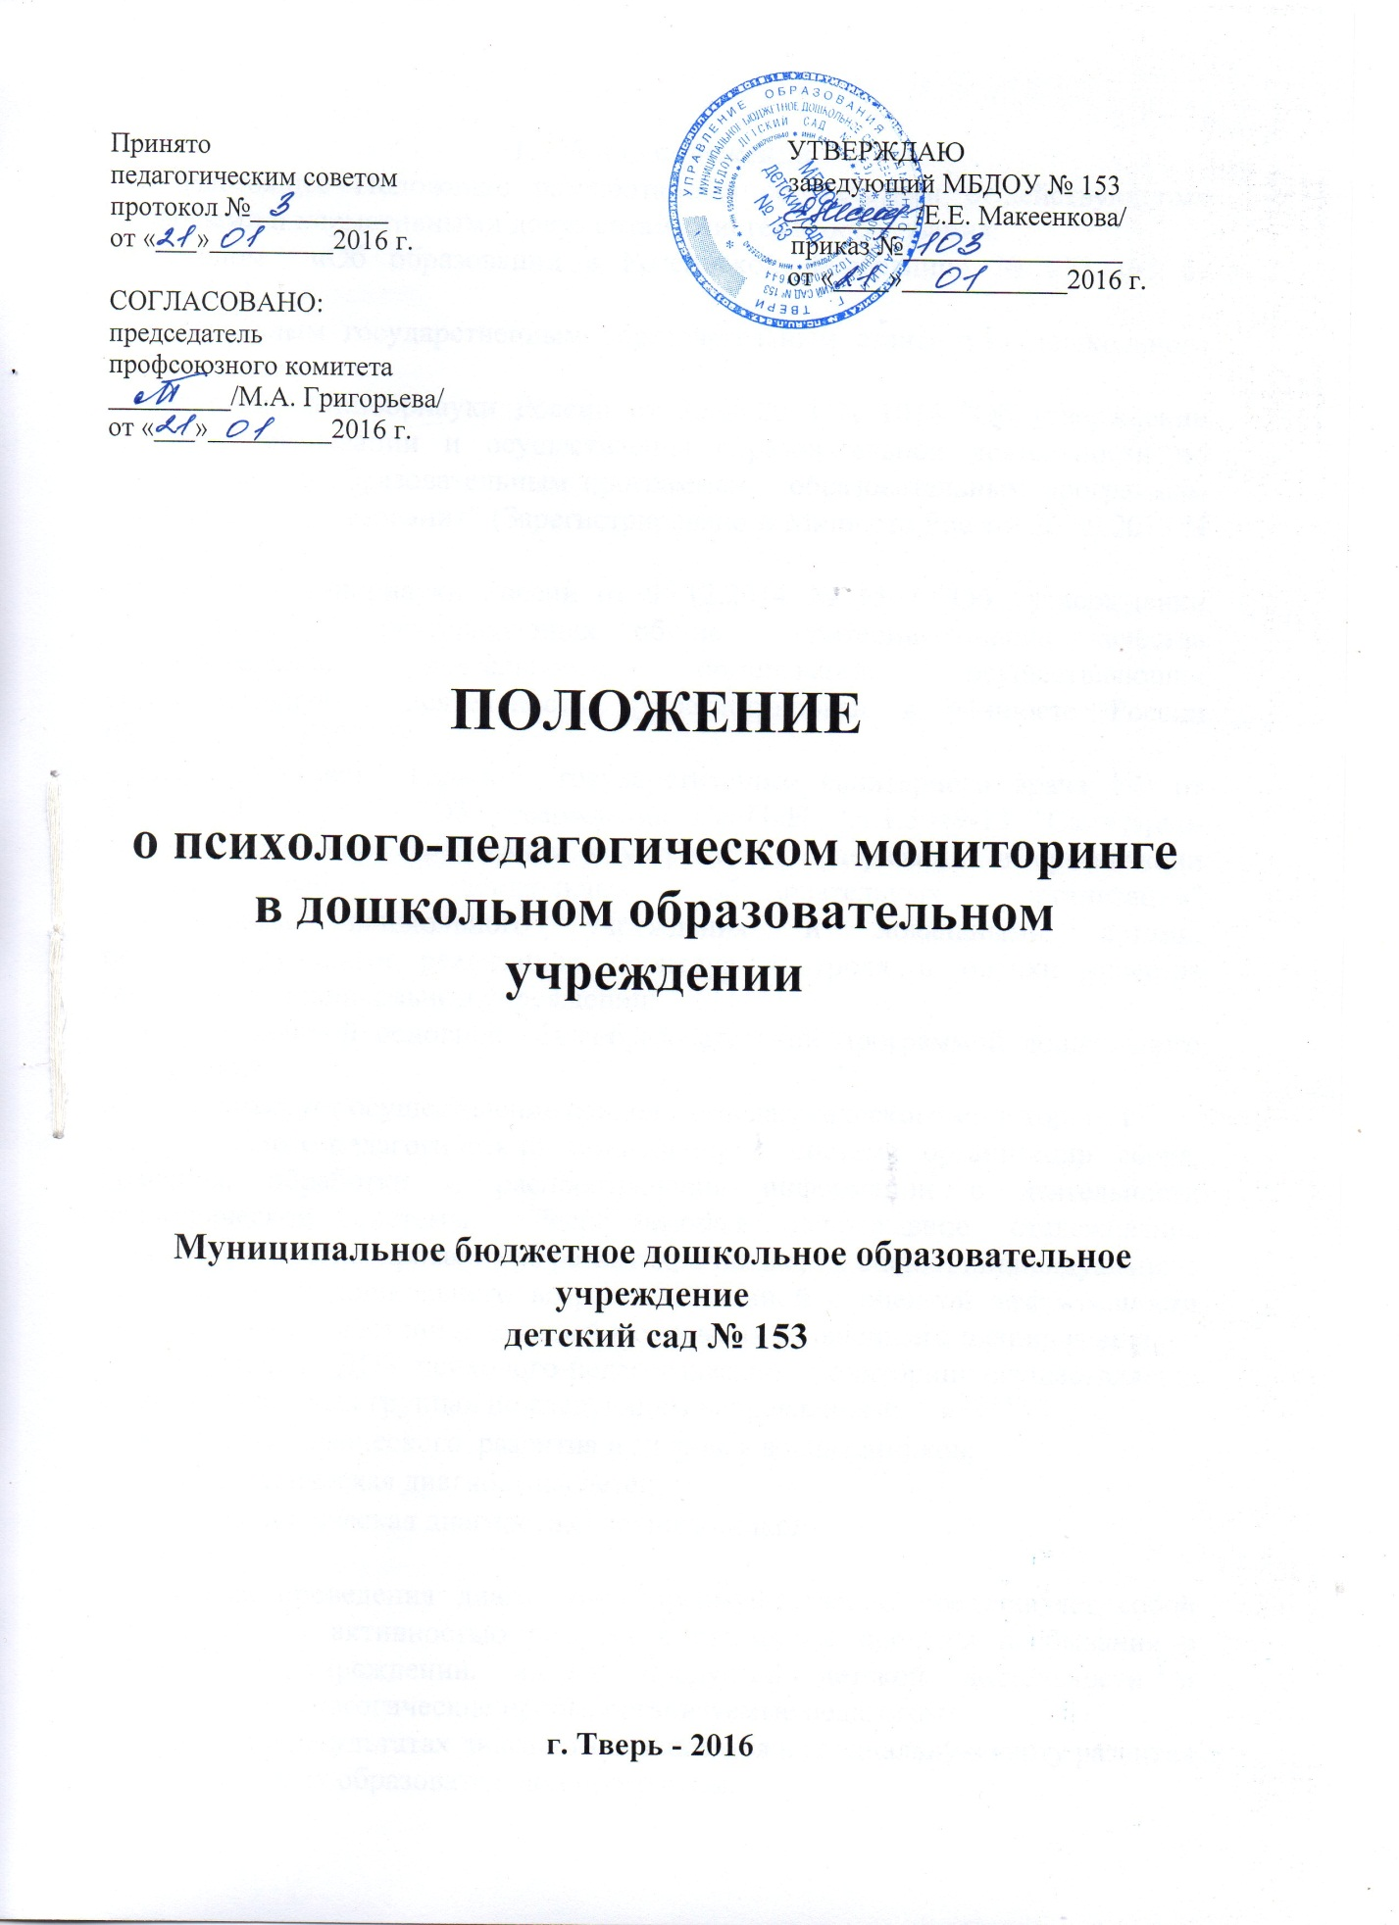

1. Общие положения
1.1. Настоящее Положение разработано в соответствии с действующими правовыми и нормативными документами системы образования:
- Законом «Об образовании в Российской Федерации» № 273 ФЗ от 29.12.2012;
- Федеральным государственным образовательным стандартом дошкольного образования»;
- Приказом Минобрнауки России от 30.08.2013 N 1014 "Об утверждении Порядка организации и осуществления образовательной деятельности по основным общеобразовательным программам - образовательным программам дошкольного образования" (Зарегистрировано в Минюсте России 26.09.2013 N 30038)
- Приказом Минорнауки России от 05.12.2014 № 1547 "Об утверждении показателей, характеризующих общие критерии оценки качества образовательной деятельности организаций, осуществляющих образовательную деятельность" (зарегистрирован в Минюсте России 02.02.2015 г № 35837);
- Постановлением Главного государственного санитарного врача РФ от 15.05.2013 N 26 "Об утверждении СанПиН 2.4.1.3049-13 "Санитарно-эпидемиологические требования к устройству, содержанию и организации режима работы дошкольных образовательных организаций"
- Уставом дошкольного учреждения и локальными актами, регламентирующими реализацию процедур контроля и оценки качества образования в дошкольном учреждении;
- Адаптированной основной общеобразовательной программой дошкольного учреждения
и регламентирует осуществление психолого-педагогического мониторинга.
1.2. Психолого-педагогический мониторинг – система организации сбора, хранения, обработки и распространения информации о деятельности педагогической системы, обеспечивающая непрерывное отслеживание состояния и прогнозирования её развития, а так же, оценки индивидуального развития детей дошкольного возраста, связанной с оценкой эффективности педагогических действий и лежащей в основе их дальнейшего планирования.
1.3. В условиях ДОУ психолого-педагогический мониторинг осуществляется во всех возрастных группах по следующим направлениям:
- Оценка физического развития и здоровья воспитанников;
- Педагогическая диагностика детей;
- Психологическая диагностика воспитанников.

1.4. Форма проведения диагностики преимущественно представляет собой наблюдение за активностью ребёнка в различные периоды пребывания в дошкольном учреждении, анализ продуктов детской деятельности и специальные педагогические пробы, организуемые педагогом.
1.5. Данные о результатах диагностики заносятся в специальную карту развития ребёнка в рамках образовательной программы.
1.6. Инструментарий для педагогической диагностики — карты наблюдений детского развития, позволяющие фиксировать индивидуальную динамику и перспективы развития каждого ребенка в ходе:
• коммуникации со сверстниками и взрослыми
• игровой деятельности;
• познавательной деятельности
• проектной деятельности
• художественной деятельности;
• физического развития.
1.7. Оценка физического здоровья детей всех возрастных групп проводится медицинской службой ДОУ, воспитателями и инструктором по физической культуре.
1.5. С целью выявления показателей, дающих объективную информацию о динамике (положительной или отрицательной) физических параметров детей (физическое развитие, физическая подготовленность, работоспособность и состояние здоровья) в процессе их жизнедеятельности, определяющих перспективы роста и развития каждого воспитанника, в ДОУ проводятся: антропометрия, медицинский осмотр, мониторинг физического развития и подготовленности.
1.6 Срок действия данного Положения не ограничен. Данное Положение действует до принятия нового.

2. Задачи психолого-педагогического мониторинга

- Получение объективной информации о реализации «Адаптированной основной общеобразовательной программы ДОУ» и «Программы развития ДОУ»;
- Совершенствование организации и повышение качества образовательного процесса;
- Проведение анализа в воспитании, обучении, развитии, оздоровлении и организации жизнедеятельности воспитанников для прогнозирования перспектив развития ДОУ;
- Контроль соблюдения нормативных требований в организации образовательного процесса и режимных моментов;
- Выявление затруднений педагогов ДОУ в осуществлении образовательной и оздоровительной работы с воспитанниками;
- Дополнение и развитие системы показателей психолого-педагогического мониторинга так, чтобы оценивались все основные направления и характеристики пребывания ребёнка в условиях ДОУ.

3. Функции должностного лица, осуществляющего психолого-педагогический мониторинг

3.1 Психолого-педагогический мониторинг в ДОУ осуществляют: заведующий, старший воспитатель, педагогические и медицинские сотрудники в соответствии с должностными инструкциями.
3.2 Функции должностных лиц, осуществляющих психолого-педагогический мониторинг:
- Осуществление мониторинга в соответствии с годовым календарным графиком образовательного процесса; на основании и в сроки установленные приказом заведующего МБДОУ;
- Применение различных технологий и методик диагностирования воспитанников, рекомендованных к использованию в работе с детьми дошкольного возраста;
- Подготовка к проведению психолого-педагогического мониторинга, при необходимости консультация с узкими специалистами соответствующего профиля;
- Запрос информации у сотрудников ДОУ и родителей в соответствии с целью обследования воспитанников;
- Оказание или организация методической помощи сотрудникам ДОУ в реализации предложений и рекомендаций по итогам психолого-педагогического мониторинга.

4. Права должностного лица, осуществляющего психолого-педагогический мониторинг
Должностное лицо, осуществляющее психолого-педагогический мониторинг в ДОУ, имеет право:
- Избирать технологию и методику обследования воспитанников;
- По согласованию с заведующим привлекать к осуществлению психолого-педагогического мониторинга специалистов извне;
- Рекомендовать по итогам психолого-педагогического мониторинга изучение опыта работы сотрудника (сотрудников) с целью его использования в работе другими педагогами ДОУ;
- По согласованию с заведующим ДОУ переносить и изменять сроки обследования воспитанников;
- По согласованию с заведующим ДОУ использовать результаты психолого-педагогического мониторинга для освещения деятельности ДОУ в средствах массовой информации.

5. Ответственность должностного лица, осуществляющего психолого-педагогический мониторинг

Должностное лицо, осуществляющее психолого-педагогический мониторинг в дошкольном учреждении, несёт ответственность за:
- Тактичное отношение к каждому ребёнку во время проведения диагностических мероприятий, создание для каждого воспитанника ситуации успеха;
- Качественную подготовку к проведению диагностических мероприятий;
- Соблюдение конфиденциальности;
- Срыв сроков проведения диагностических мероприятий;
- Качество проведения обследования воспитанников;
- Доказательность выводов по итогам диагностирования воспитанников;
- Оформление соответствующей документации по итогам проведения диагностических мероприятий.

6. Отчётная документация

6.1 Должностное лицо, осуществляющее психолого-педагогический мониторинг, составляет:
- План проведения диагностических мероприятий с воспитанниками;
- Сводные таблицы, карты, диаграммы динамики развития детей;
- Сообщения о результатах проведённого мониторинга для выступления на педсовете, методическом объединении педагогов, заседании психолого-педагогического консилиума ДОУ;
- Справку по итогам обследования, которую в течение 3-х дней после проведения диагностических мероприятий предоставляет старшему воспитателю ДОУ или заведующему дошкольным учреждением.
6.2 Должностное лицо, осуществляющее психолого-педагогический мониторинг, обеспечивает хранение диагностических материалов в течение
5 лет.

